Автор – составитель:

Шишмарева Светлана Александровна воспитатель ГАУ КО «Юргинский психоневрологический интернат»
РЕЦЕНЗЕНТ:

Лыскова Ольга Алексеевна, зам. директора по общим вопросам ГАУ КО «Юргинский психоневрологический интернат»

Пояснительная записка
Опыт данной работы по организации проектной деятельности в социальном учреждении знакомит педагогов с нестандартным подходом к нравственно – патриотическому воспитанию в условиях интерната, что помогает выстроить одно из основных направлений реабилитационной работы: привить проживающим чувство уважения, гордости за старшее поколение, патриотизм.
Педагог раскрывают содержание нравственно – патриотического воспитания посредством социально – педагогической и реабилитационной направленности, выделяя проблему важнейших духовно – нравственных, деятельностных качеств (гуманизм, любовь к родной земле, своим землякам, гордость за заслуги Отечества).
Практическая реализация проекта призвана обеспечить: понимание проживающими своего места на родной земле, основанное на убеждении в необходимости любви к малой родине, верность своему дому.
Опыт педагога поможет коллегам целесообразно использовать различные виды деятельности: познавательная, исследовательская, творческая. Определить и направить реабилитационную работу по включению проживающих в социальное пространство с целью обеспечения динамики частичной компенсации ОВЗ, приобщение к нравственным ценностям: добро, добродетель, надежда, любовь к людям, доверие к людям, любовь к Отечеству. Реабилитационная работа с проживающими рассматривается как основная задача в воспитательном процессе социального учреждения.
Рекомендуется воспитателям, специалистам социальных учреждений, социальным работникам.
Опыт оформлен эстетично отличается грамотностью выполнения в соответствии с современными требованиями.
Посредством нравственных предпочтений, являющиеся неотъемлемой частью общекультурной среды, формируется целостный жизненный опыт проживающего. Приобщаясь к нравственным ценностям, проживающие учатся эффективным способам совместной занимательной деятельности, исследуют нормы поведения в микросоциуме и макросоциуме.
Применение метода конструктивного взаимодействия и взаимопонимания позволяет содержательно организовать совместную занимательную деятельность проживающих (досуг). Разработанный проект воспитателя С.А.Шишмаревой, «Творю во благо» способствует социализации проживающих, нравственному развитию через активную исследовательскую и творческую работу, что позволяет судить о повышении нравственной позиции проживающих.
Использование различных документальных материалов является неотъемлемой частью современности – владение педагогом современными технологиями, документальными источниками (архивные документы, информационно – коммуникационные, творческие, научно – хронологические) уже изначально предполагает успешную организацию реабилитационной работы проживающих, включение их в информационное пространство, введение в социальный мир. Таким образом, в итоге мы видим перед собой проживающих, способных проявить добро, уважение, стремящихся к овладению новыми знаниями.

Проект: развитие новых форм социальной работы «Творю во благо».
Творческая область: знакомство проживающих с творческими приемами, сущностными характеристиками методом проекта, внедрение инновационных форм работы в воспитательный процесс.
Вид проекта: социально – ориентированный проект, средней продолжительности.
- Актуальность темы:
Основной задачей социальных учреждений на современном этапе является оптимизация жизнедеятельности проживающих.
Цель работы – распространение положительного опыта работы по нравственно – патриотическому направлению, включающее развитие у проживающих патриотических чувств как важнейших духовно – нравственных и социальных ценностей.
Эти преобразования коснулись и нашего учреждения. Нравственно – патриотическое направление в работе социального учреждения подтверждает об успешной организации исследовательской работы: знакомство с биографией ветеранов ВОВ Баханова С.Ф., трудового фронта в период ВОВ Серовой Н.А., Егорушкиной М.А., изучение документов, встреча с ветеранами.
Но вместе с тем, анализ реабилитационной работы выявил недостаточную организацию работы по нравственно – патриотическому воспитанию с проживающими, недостаточное владение навыками:
- исследовательской работы (изучение документов периода ВОВ);
- экскурсионной работы (посещение памятных мест);
- предметно – практической работы (выявление ветеранов ВОВ, организованные встречи).
Таким образом, в нашем учреждении возникла необходимость в организации активно – деятельностных форм по проявлению патриотизма среди проживающих: почитание старшего поколения, патриотическая деятельность, которых разнообразна в своих проявлениях (защита Отечества; умение ставить интересы Отечества выше собственных, выше частных интересов, готовность прийти стране на помощь, добросовестный труд, служение Родине).
Таким образом, данный проект включает в себя разноплановую предметно – практическую и занимательную деятельность, обеспечивающих частичную компенсацию утраченных функций проживающих.
Реализация данного инновационного проекта, в рамках которого исследуется педагогический аспект, предусматривает взгляд на проживающего как на полноправного партнера в условиях сотрудничества.
Сложность заключается, прежде всего, в различных возрастных категориях, их опыте, умениях и способностях. Несмотря на то, что это очень серьезный и сложный подход к личности с ограниченными возможностями здоровья, мы считаем возможным и необходимым приобщать проживающих к предметно – практическим видам деятельности с целью активной организации поисковой работы.
Основанием для разработки данного проекта явилось появление принципиально новых подходов к пониманию сущности, содержания, особенностей, направлений, методов и других важных аспектов современного воспитания различных категорий российских граждан. Новое время требует от социального учреждения содержания, форм и методов нравственно – патриотического воспитания, адекватных современным социально – педагогическим реалиям. Появляется необходимость в деятельностном компоненте нравственно – патриотического воспитания. Только через активное вовлечение в социальную деятельность и сознательное участие в ней можно достигнуть успехов в этом направлении.
Проект опирается на принципы социальной активности, индивидуализации, мотивированности, взаимодействия личности и коллектива, развивающего воспитания и единства реабилитационной и воспитательной среды.
Несмотря на то, что это очень серьезный и сложный вопрос в условиях интернатного типа, мы считаем возможным и необходимым включать проживающих в исследовательско – поисковое пространство, обеспечивать им разноплановое поле деятельности, используя в своей работе специфические методы и приемы (выполнение практических заданий, выстраивание партнерских отношений, использование документальной информации и пр.).
Как известно, патриотические чувства закладываются в процессе жизни и бытия человека, находящегося в рамках конкретной социокультурной среды (окружающая среда, природа и культура своей страны, быт своего народа). Поэтому базой для формирования патриотизма являются глубинные чувства любви и привязанности к культуре своей страны и своему народу, к своей земле, воспринимаемой в качестве родной, естественной и привычной среды обитания человека (это патриотическое воспитание в широком смысле слова).
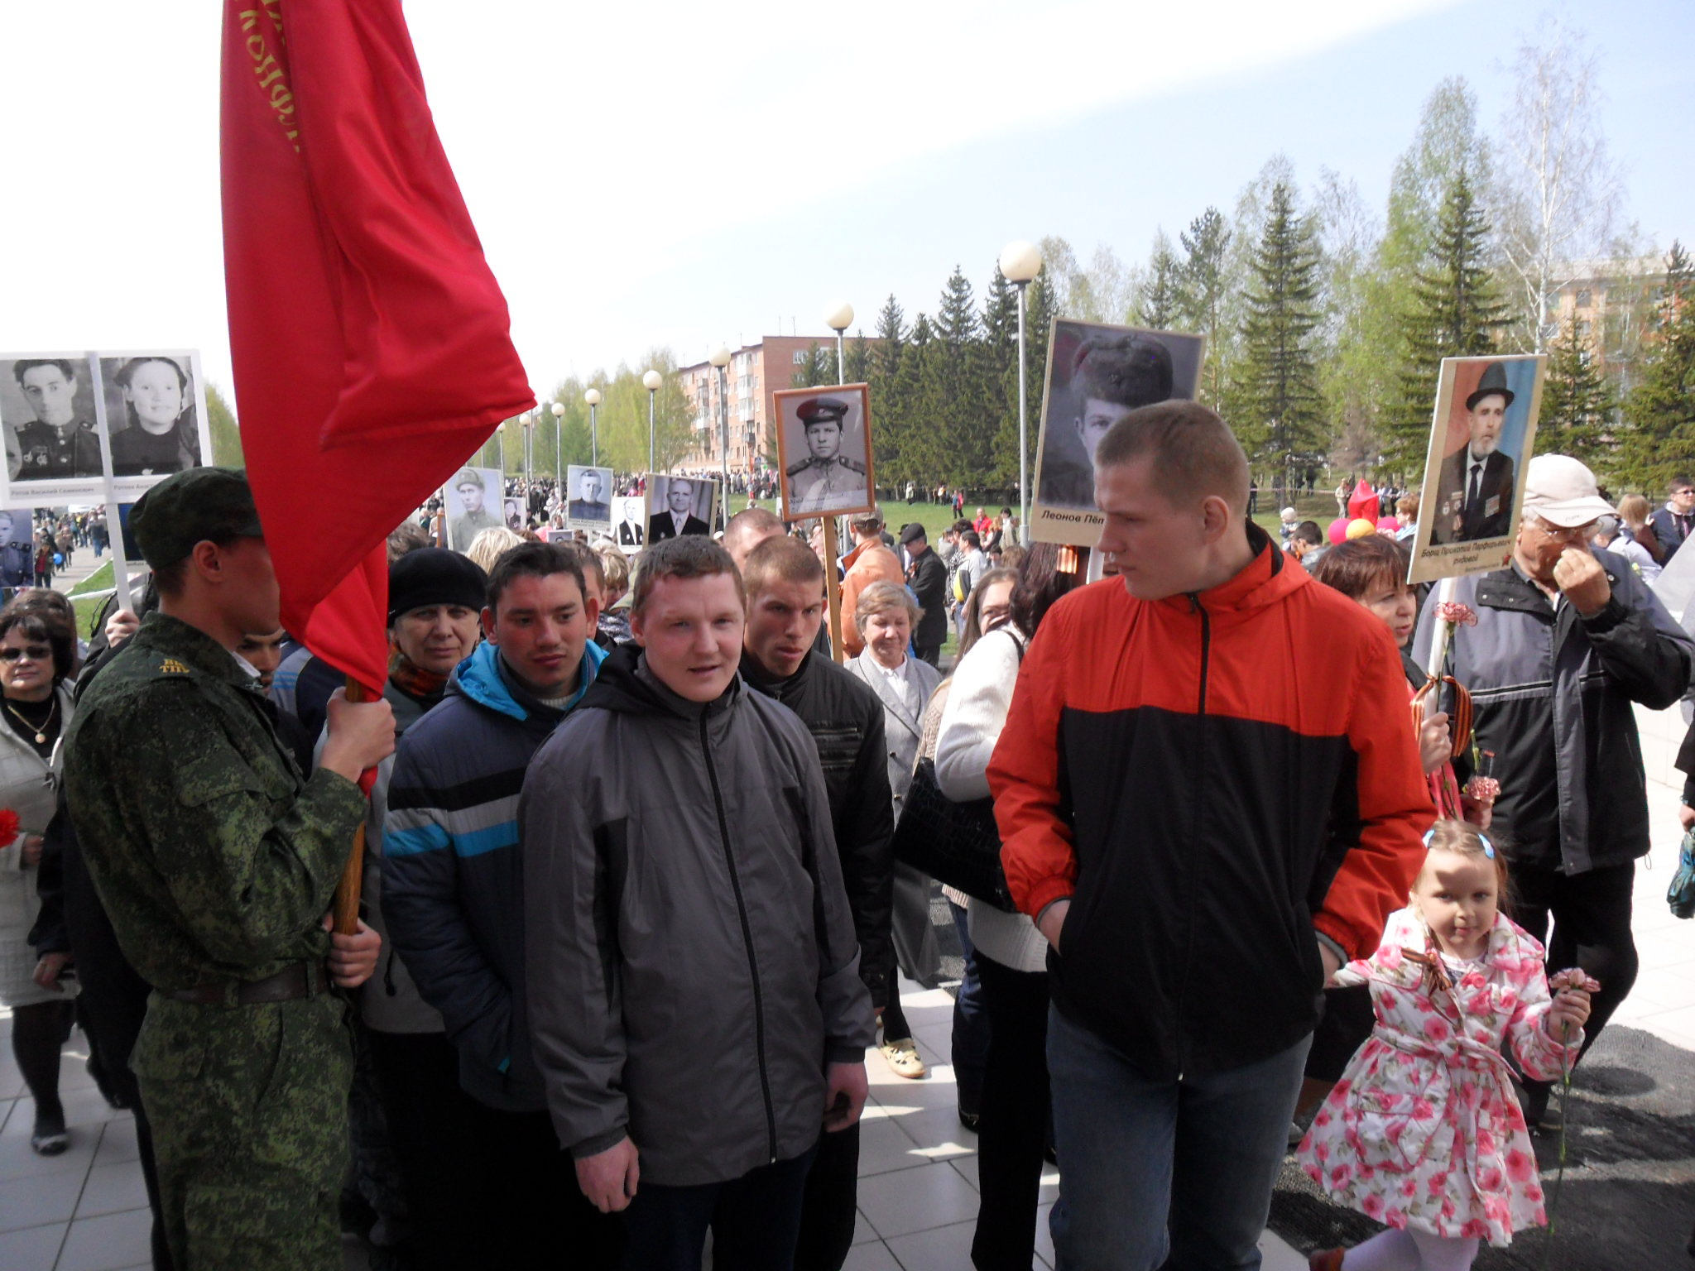
Естественно развивающиеся чувства привязанности к отеческим ценностям становятся предметом осмысления в процессе целенаправленного патриотического воспитания, на их основе формируются убеждения и готовность действовать соответствующим образом (это патриотическое воспитание как система целенаправленного воздействия).
Наша работа – это попытка движения от воспитания простых чувств к воспитанию чувств патриотических, любви и гордости за свою Родину.
Каждый день проживающих должен быть наполнен добрыми впечатлениями, доверительными отношениями. Ведь с воспитания чувства привязанности к родному дому начинается формирование того фундамента, на котором будет вырастать более сложное образование – чувство любви к своему Отечеству.
В основу проекта положены принципы организации воспитательного процесса:
- Принцип личностно – ориентированного общения – индивидуально – личностное формирование и развитие морального облика человека. В процессе работы проживающие выступают как активные исследователи окружающего мира вместе с педагогом, а не просто пассивно перенимают его опыт. Партнерство, соучастие и взаимодействие – приоритетные формы общения педагога с проживающими.
- Принцип тематического планирования материала предполагает подачу изучаемого материала по тематическим блокам: люди труда, памятные места, мир, в котором ты живешь.
- Принцип наглядности – широкое представление соответствующей изучаемому материалу наглядности: иллюстрации, фотографии пейзажей, памятников, достопримечательностей, автобиографические фотографии и т. д.
- Принцип последовательности предполагает планирование изучаемого познавательного материала последовательно (от простого к сложному), чтобы проживающие усваивали знания постепенно, в определенной системе.
- Принцип занимательности – изучаемый материал должен быть интересным, увлекательным для проживающих, этот принцип формирует у проживающих желание выполнять предлагаемые виды заданий, стремиться к достижению результата.
Вышесказанное можно сформулировать как способ к действию: сегодня для нашего общества важно воспитание личности различных социальных категорий, обладающей духовно – нравственными ценностями, нравственно – патриотическими чувствами, но их возможно и воспитать через самостоятельную проектную деятельность, где проживающий является исследователем, экспериментатором, а педагог должен создать условия для взаимодействия всех участников реабилитационно – воспитательного процесса: проживающих, педагогов, социума.
В качестве основного метода данного проекта взят метод теории развивающего обучения – метод «сопереживания ситуации». Это созвучно концептуальным педагогическим идеям, в основу которых положены документальные факты.
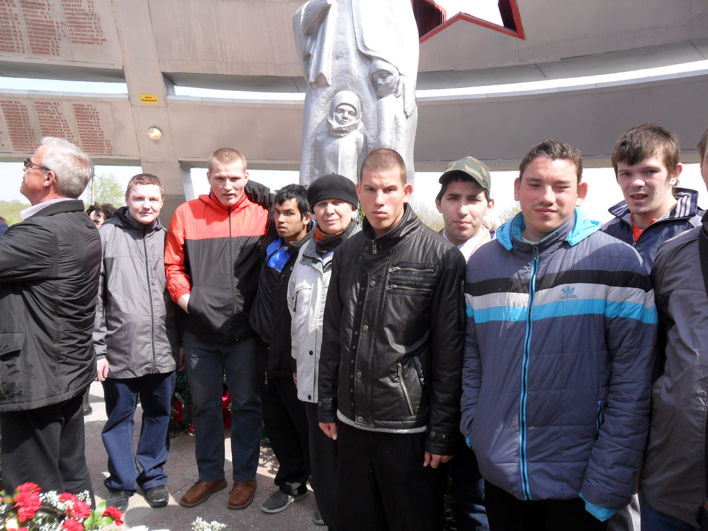
Материал проекта построен так, что его можно использовать в процессе организации индивидуальных и групповых видов деятельности проживающих (коммуникативной, трудовой, познавательно – исследовательской, продуктивной, музыкально – художественной, чтения).
Выделены основные формы организации с проживающими:
- рассматривание рисунков и фотографий, архивных документов;
- моделирование и анализ заданных ситуаций (посещение памятных мест, встречи с выдающимися людьми города);
- тематическое рисование;
- чтение художественных произведений на тематику ВОВ, газетных вырезок, просмотры видеофильмов;
- рассказ педагога;
- беседы;
- творческие работы;
- проектная деятельность проживающих;
- аналитическая деятельность.
Задача каждого педагога, работающего в социальном учреждении, донести через информационные, практические формы работы (творческие умения, знания, опыт), выработать у проживающих положительные личностные качества, перспективы роста частичной компенсации знаний, заложить основы нравственности.
Обучать и воспитывать, направлять развитие и корректировать поведение без насилия, уважая свободную личность проживающего, внимательно и чутко выявляя, поддерживая, развивая его способности и склонности – именно эти принципы учтены в проекте, что позволяет говорить о личностно – ориентированном подходе. Придерживаясь этих правил, педагог сможет вступить в особые взаимоотношения с проживающими, которые основаны на понимании его интересов, уровня развития и актуального состояния.
Таким образом, проведение данной проектной деятельности предполагает для педагога: освоение эффективных форм работы с проживающими по формированию нравственных ценностей, патриотических чувств. Для проживающих: обязательное представление о социуме, как общественно значимом.

SWOT – анализ
Сильные стороны | Слабые стороны
Организация воспитательного процесса через разные формы деятельности (предметно – практическая, творческая) | Несформированность новообразований как необходимого запаса знаний, умений навыков в нравственно – патриотическом воспитании у проживающих
Активное участие в исследовательской работе | Ограниченные возможности здоровья
Возможности | Ограничения и риски
Участие педагогов в конкурсном движении | Привлечение к воспитательному процессу общественности

1. Содержание работы зависит от нескольких факторов:
- заинтересованность педагогов новыми формами работы;
- взаимодействие педагогов и проживающих;
- опыт поисковой работы с проживающими по нравственно – патриотическому воспитанию через различные виды деятельности (исследовательская, творческая, продуктивная).
- Целью данной проектной деятельности «Творю во благо» является обогащение содержания воспитательного процесса инновационными формами работы по нравственно – патриотическому направлению.
- Задачи проекта:
1. Создать систему реабилитационной работы по нравственно – патриотическому воспитанию проживающих разных категорий посредством тематического подхода, инновационных технологий, совместной занимательной деятельности.
2. Обогатить социальный опыт проживающих, способствовать формированию социальной грамотности.
3. Осваивать виды социального сотрудничества (взаимодействие, партнерство, сотворчество, взаимопомощь).
4. Воспитывать чувство сопричастности.
5. Апробировать в педагогической деятельности.
4. Партнеры проекта:
1. Воспитатели
2. Проживающие
Проектная деятельность предполагает активное участие педагогов, проживающих, направлена на творческую атмосферу сопричастности, создание развивающих условий, воспитание нравственной личности.
Определяемый возраст проживающих от 18 лет и старше.
Значимость данного социального проекта определяется как правильная организация воспитательного процесса с проживающими в условиях их длительного проживания в интернатных условиях.
5. Механизмы реализации проекта:
Реализация поставленных задач проходит в три этапа:
I этап – подготовительный
II этап – реализационный
III этап – итоговый (аналитический)

I этап – подготовительный
Введение в информационное и творческое пространство проживающих определяет уровень социальных компенсаторских функций, овладение навыками групповой работы (изготовление подарков, сувениров; включение в исследовательское пространство).
Предварительная работа включает в себя:
1. Знакомство проживающих с автобиографическими данными ветеранов ВОВ.
2. Знакомство проживающих с информационными технологиями (работа с интернетсайтами).
3. Знакомство проживающих с творческими инновационными технологиями (бумагопластика в технике квиллинг, модульное оригами).
В связи с актуальностью данной проблемы организована предметно – практическая работа с целью: создание рационально организованной познавательной деятельности в ходе воспитательного процесса, осуществление возможностей вариативного подхода к нравственно – патриотическому воспитанию проживающих.
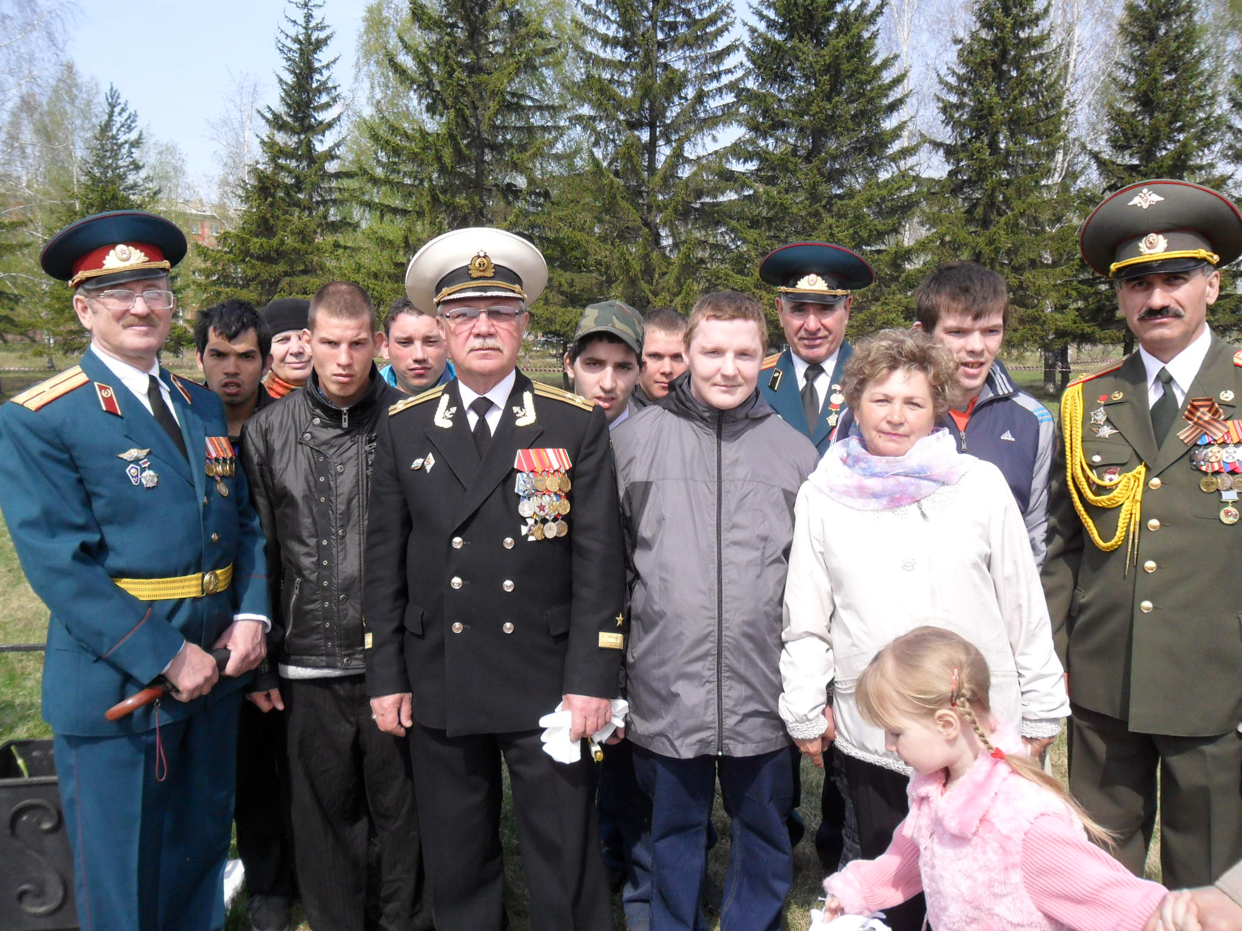

II этап – реализационный
На данном этапе проживающие в творческом процессе овладевают выполнением творческих заданий (изготовление подарков, сувениров; знакомство с новыми людьми, их ратными подвигами).
III этап – итоговый (аналитический)
Содержательный компонент проекта включает – овладение проживающими доступным объемом представлений и понятий об окружающем мире: социальном устройстве общества, жизни народа, истории страны, культуре, традициях народа, природе родного края, выработку правильных взглядов на факты общественной жизни страны.
В свою очередь, эмоционально – побудительный компонент включает переживание личности положительного эмоционального отношения к стремлению участвовать в общественно полезной деятельности, что отражает деятельный компонент (оказание помощи взрослым, проявление заботы о них, готовность выполнить задание взрослого, умение отразить полученные знания в творческой деятельности), что отражает наличие комплекса нравственно – волевых качеств, развитие которых обеспечивает действенное отношение к окружающему.
Следовательно, правильная организация работы по нравственно – патриотическому воспитанию проживающих основана, прежде всего, на разноплановой совместной занимательной деятельности.
Предметно – практическая работа с проживающими представлена через:
- благотворительные услуги (поздравление ветеранов сувенирами, выполненных своими руками)
- посещение памятных мест
- встречи с выдающимися людьми города
- участие в праздновании красных дат календаря
Применяются разнообразные формы и методы работы с проживающими (наглядные, практические, словесные, репродуктивные, частично – поисковые, исследовательские). Проект средней продолжительности, этап реализации в течение двух недель. При необходимости, с учетом возникающих затруднений, в план работы вносятся необходимые коррективы.
- Ресурсное обеспечение (кадровое, материально – техническое, методическое)

 | база | имеется | требуется
Кадровое | воспитатели | кадровый состав | соц. партнерство с краеведческим музеем города
Материально – техническое | кружковая комната | оснащение:  атрибуты к занятиям
Методическое | документы | миникабинет (видеофильмы, метод. пособия по гражданско – патриотическому воспитанию, дидактический материал (игровые пособия) | ксерокопии архивных документов, оборудовать уголок боевой Славы

Сроки реализации проекта (03.05.2014г. – 09.05.2014г.)
8. ПЛАН – ГРАФИК РАБОТЫ
№ | Наименование мероприятия | Дата проведения | Краткое описание мероприятия
1. | Тема: «Проявляем заботу» | 03.05.2014г. | «Изготовление подарков, сувениров»  Цель: формирование положительно личностных качеств (доброта, отзывчивость, сострадание, забота)  Задачи:  1. Привлечь проживающих к творческим видам труда. Мотивировать проживающих к благотворительной деятельности.  2. Развитие творческих способностей.  3. Воспитание желания творить во благо.  Оборудование: листы цв. бумаги, ножницы, клей, кисточки, салфетки.
2. | Тема: «Знакомство с людьми социального окружения» (ветераном труда в поствоенный период Егорушкиной Мирой Андреевной) |  | «Посещение на дому»  Цель: формирование у проживающих чувство гордости за прошлое своей Родины, уважение к людям труда.  Задачи:  1. Показать важность человеческих ценностей: доброта, отзывчивость, искренность.  2. Формировать потребность в общении, способствовать развитию коммуникативных навыков.  3. Воспитывать у проживающих чувство патриотизма, веры в добро.  Оборудование: подарочный набор (поделки из бумаги), фотоматериалы.
3. | Тема: «Экскурсия на парад, посвященный Дню Победы» |  | «Посещение памятного места – мемориала»  Цель: развитие положительных эмоций, гражданско – патриотических чувств.  Задачи:  1. Познакомить проживающих с народным праздником, традицией нашей страны.  2. Прививать чувство сплоченности, уважения к жизненному опыту своих предков.  3. Воспитывать любовь к традициям своей страны.  Оборудование: георгиевские ленты по количеству проживающих, веточки цветов, фотоматериалы.
4. | Тема: «Встреча с ветераном тыла в годы ВОВ» (ветераном трудового фронта Серовой Надеждой Андреевной) |  | «В гостях у ветерана»  Цель: развитие познавательных способностей, расширение знаний о периоде ВОВ.  Задачи:  1. Познакомить проживающих с жизнедеятельностью людей в тылу.  2. Углубить представления о военном поколении.  3. Формировать положительную оценку к образу поведения людей в годы ВОВ.  Оборудование: подарочный набор (поделки из бумаги), ксерокопии документов, фотоматериалы.
5. | Тема: «История в лицах» |  | Круглый стол «Жизнь ветерана»  Цель: формирование значимости Человека в окружающем мире.  Задачи:  - 1. Познакомить с историей жизни ветерана, участника боевых действий финской и ВОВ войн Баханова Семена Федоровича.  - 2. Развивать у проживающих чувство гордости, уважения, человеческой значимости.  - 3. Воспитывать у проживающих патриотические чувства, отношение к активной жизненной позиции.  Оборудование: документы, справки, медали, фотоархив.
6. | Тема: «Я и другие»  (итоговое) |  | Круглый стол «Мир, в котором я живу»  Цель: формирование знаний об окружающем мире.  Задачи:  - 1. Ввести в словарный состав новые слова: патриот, Родина, защитник, Отечество, ветеран. Побудить проживающих к чествованию подвига русского солдата..  - 2. Развивать у проживающих желание быть сопричастным к прошлому.  - 3. Воспитывать у проживающих интерес к историческим датам, желание проявлять добрые поступки.  Оборудование: материалы информационного уголка Славы (фотоматериалы, ксерокопии документов, карта – схемы боевого пути)

Все запланированные мероприятия направлены на формирование навыков предметно – практической работы с проживающими от 18 и более лет. Составляется тематический перспективный план, помогающий педагогам, проживающим более гармонично сочетать серьезность содержания и занимательность форм. Используются такие формы и методы работы, как экскурсии, участие в исследовательской деятельности, практическое выполнение, сбор информации и др. Мероприятия приобретают форму сотрудничества, которая преимущественно и носит творческий характер. Эффективность такого сотрудничества во многом определяется доверительными, дружескими отношениями между педагогами, проживающими. По результатам работы готовится презентация перед другими проживающими.
9. Ожидаемые результаты:
1. Обеспечение частичной компенсации нравственно – патриотических чувств проживающих, стабилизация их интересов, творческих проявлений, формирование позитивной деятельности на основе изучения знаний о людях нашего города, об их жизнедеятельности, личном вкладе в Победу.
2. Формирование у проживающих социально – нравственной культуры, обеспечивающей полноту восприятия окружающего мира, нахождение места в нем.
3. Результаты деятельности будут способствовать формированию открытого воспитательного пространства – возникновению новых социокультурных проектов.
У проживающего формируются познавательные интересы – избирательная направленность личности на предметы и явления действительности. Происходит переход от простого любопытства к любознательности, которая вызывается внутренней стороной предмета или явления. У проживающего с ОВЗ формируется система обобщенных знаний о явлениях общественной жизни, которые являются основой их сознательного отношения к окружающему, предпосылкой патриотического воспитания. В результате, данный факт имеет большое значение для воспитания начал патриотизма у проживающих, поскольку появление социальных мотивов деятельности является основой формирования нравственных качеств личности, приводит к изменению содержания чувств. Последние начинают возникать не только в связи с удовлетворением узко личных потребностей, но и в связи с общественными интересами. Социальная мотивация проживающих способствует повышению эффективности их творческой деятельности.
10.Оценка результатов:
Оценка качества овладения умениями и навыками педагогов будут оцениваться при помощи доли участия в предметно – практической деятельности.
Оценка качества деятельности будет оцениваться администрацией социального учреждения, зам. директора по общим вопросам О.А.Лысковой при непосредственном изучении материалов проекта. Уровень взаимоотношений педагогов с проживающими будет оцениваться – через организацию просмотр презентации, как итоговой работы.
Разработанная методика («сопереживания ситуаций» – «оживление эмоций») легла в основу комплексно – тематического подхода. Проживающие получают возможность познать, как одно и то же явление, отражается через участие в различной тематической деятельности. Такие мероприятия позволяют не только дать проживающему знания, но и обобщают их опыт положительными примерами из жизни. Например, использование темы: «Знакомство с людьми социального окружения» предполагает знакомство с конкретными людьми родного города.
11. Дальнейшее развитие проекта
Социальное проектирование – новая воспитательно – реабилитационная модель, включает в себя комплекс знаний, направленных на развитие личности, нравственной культуры и механизмов сотрудничества с социальным окружением. Является наиболее эффективным способом развития социальной компетенции, активизации процесса планирования деятельности как метод социального проектирования – формирование проживающего, как субъекта социального действия. Поэтому так важен опыт участия проживающих в социальных проектах, акциях.
Для выполнения проекта проживающими необходимо решить несколько интересных и полезных задач, связанных с общественной жизнью. В его разработке проявляется умение координировать свои усилия с усилиями других людей. При исполнении конкретной работы по добыванию необходимых знаний появляется возможность решить комплекс социально – значимых проблем, присущих проживающим социального учреждения. Проектная деятельность в социальном интернате осуществляется в процессе организации общественно значимой социально приемлемой деятельности.
Обязательное получение продукта (приобретаемых опыт по общению, коммуникации, который в дальнейшем и будет использоваться проживающими в своей же жизнедеятельности) даст выход на прогнозируемый результат (частичная компенсация утраченных функций). Таким образом, нравственно – патриотическое воспитание должно быть реализовано через систему воспитательно – реабилитационной работы и стать связующим звеном между личностью проживающего и социальным миром.
Для педагогов переход на новый уровень отношений, практических умений, способности к моделированию станет единой системой блочно – тематического планирования, отражающей последовательность и постепенность введения проживающих в многообразный, многогранный и многоликий окружающий мир с направленностью на формирование целостного образа своего родного дома, края, родины.
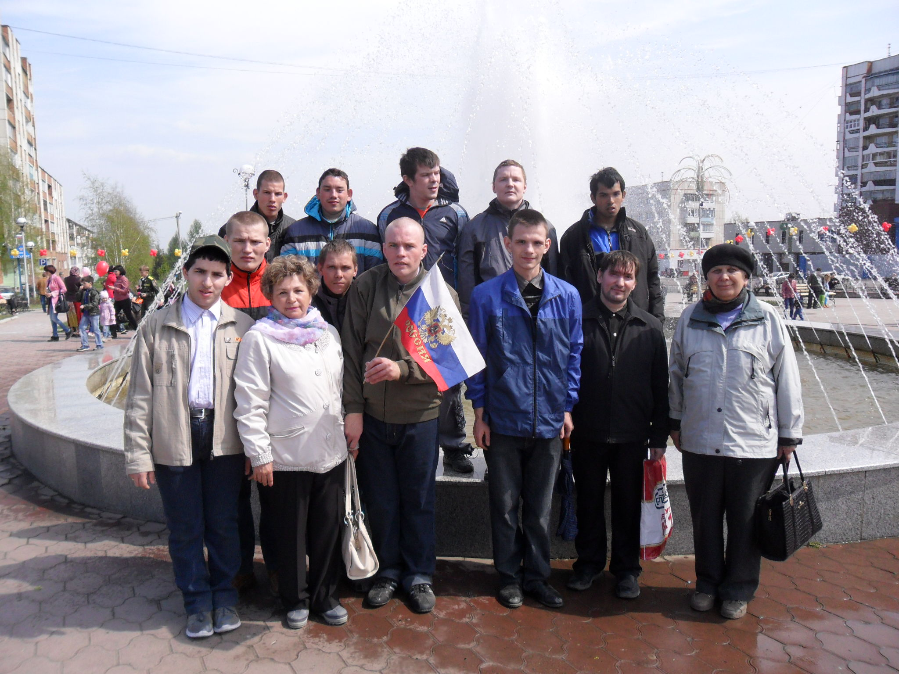
Следовательно, системность, преемственность и непрерывность в социально – реабилитационном процессе доказывает общую направленность на развитие возможностей, способностей и качеств каждой личности проживающего на основе личностно – ориентированного подхода, тесной взаимосвязи с другими видами воспитания.

Список литературы

- Руководство проектной деятельностью педагогов ДОУ [Текст]: справочник старшего воспитателя дошкольного учреждения // В.С.Близнецова. – 2009. № 9. С.33 – 40.
- Исследовательская проектная деятельность в ДОУ [Текст]: Управление ДОУ. Научно – практический журнал // О.В.Виноградова. – 2009. № 1. С.63 – 65.
- Микляева, Н.В. Инновации в учреждении [Текст]: метод. пособие / Н.В. Микляева. М.: «АЙРИС ПРЕСС», 2008. – 160 с.
- Школа дошкольных наук [Текст]: справочник старшего воспитателя дошкольного учреждения // М.С.Волкова. – 2010. № 9. С.6 – 9.
- Интернетресурсы:
www.dosvozrast.ru
Использование проектного метода в организации работы детского сада...http://rusedu.ru //.

